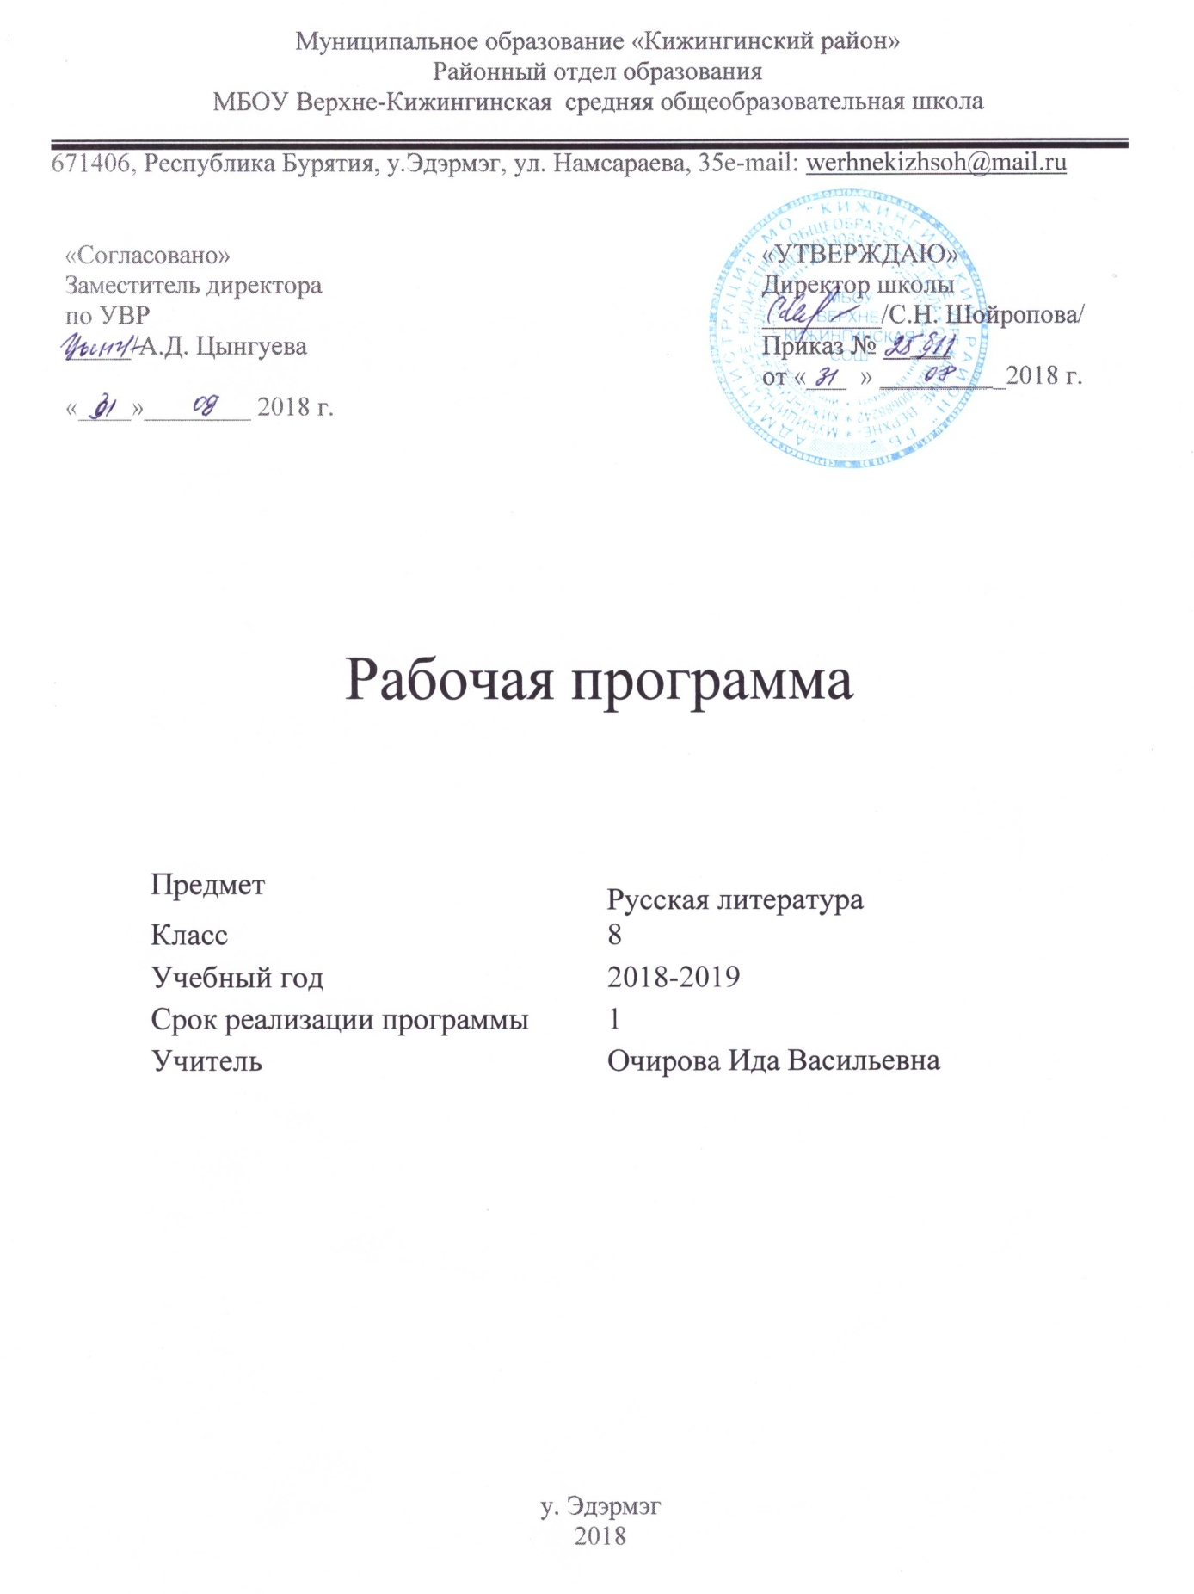

Пояснительная записка

Главными целями изучения предмета «Литература» являются:
• формирование духовно развитой личности, обладающей гуманистическим мировоззрением, национальным самосознанием и общероссийским гражданским сознанием, чувством патриотизма;
• развитие интеллектуальных и творческих способностей учащихся, необходимых для успешной социализации и самореализации личности;
• постижение учащимися вершинных произведений отечественной и мировой литературы, их чтение и анализ, основанный на понимании образной природы искусства слова, опирающийся на принципы единства художественной формы и содержания, связи искусства с жизнью, историзма;
• поэтапное, последовательное формирование умений читать, комментировать, анализировать и интерпретировать художественный текст;
• овладение возможными алгоритмами постижения смыслов, заложенных в художественном тексте (или любом другом речевом высказывании), и создание собственного текста, представление своих оценок и суждений по поводу прочитанного;
• овладение важнейшими общеучебными умениями и универсальными учебными действиями (формулировать цели деятельности, планировать ее, осуществлять библиографический поиск, находить и обрабатывать необходимую информацию из различных источников, включая Интернет и др.);
• использование опыта общения с произведениями художественной литературы в повседневной жизни и учебной деятельности, речевом самосовершенствовании.
Цель изучения литературы в школе – приобщение учащихся к искусству слова, богатству русской классической и зарубежной литературы. Основа литературного образования – чтение и изучение художественных произведений, знакомство с биографическими сведениями о мастерах слова и историко-культурными фактами, необходимыми для понимания включенных в программу произведений.

ПЛАНИРУЕМЫЕ ОБРАЗОВАТЕЛЬНЫЕ РЕЗУЛЬТАТЫ ОСВОЕНИЯ ПРЕДМЕТА, КУРСА (ФГОС)

Личностные | • совершенствование духовно-нравственных качеств личности, воспитание чувства любви к многонациональному Отечеству, уважительного отношения к русской литературе, к культурам других народов;  • использование для решения познавательных и коммуникативных задач различных источников информации (словари, энциклопедии, интернет-ресурсы и др.).
Метапредметные | Регулятивные УУД:  • умении понимать проблему, выдвигать гипотезу, структурировать материал, подбирать аргументы для подтверждения собственной позиции, выделять причинно-следственные связи в устных и письменных высказываниях, формулировать выводы;  • умении самостоятельно организовывать собственную деятельность, оценивать ее, определять сферу своих интересов;  • умении работать с разными источниками информации, находить ее, анализировать, использовать в самостоятельной деятельности.
Познавательные УУД: 1) в познавательной сфере:
• понимание ключевых проблем изученных произведений русского фольклора и фольклора других народов, древнерусской литературы, литературы XVIII в., русских писателей XIX—XX вв., литературы народов России и зарубежной литературы;
• понимание связи литературных произведений с эпохой их написания, выявление заложенных в них вневременных, непреходящих нравственных ценностей и их современного звучания;
• умение анализировать литературное произведение: определять его принадлежность к одному из литературных родов и жанров; понимать и формулировать тему, идею, нравственный пафос литературного произведения, характеризовать его героев, сопоставлять героев одного или нескольких произведений;
• определение в произведении элементов сюжета, композиции, изобразительно-выразительных средств языка, понимание их роли в раскрытии идейно художественного содержания произведения (элементы филологического анализа);
• владение элементарной литературоведческой терминологией при анализе литературного произведения;
2) в ценностно-ориентационной сфере:
• приобщение к духовно-нравственным ценностям русской литературы и культуры, сопоставление их с духовно-нравственными ценностями других народов;
• формулирование собственного отношения к произведениям русской литературы, их оценка;
• собственная интерпретация (в отдельных случаях) изученных литературных произведений;
• понимание авторской позиции и свое отношение к ней;

Коммуникативные УУД: в коммуникативной сфере:
• восприятие на слух литературных произведений разных жанров, осмысленное чтение и адекватное восприятие;
• умение пересказывать прозаические произведения или их отрывки с использованием образных средств русского языка и цитат из текста; отвечать на вопросы по прослушанному или прочитанному тексту; создавать устные монологические высказывания разного типа; уметь вести диалог;
• написание изложений и сочинений на темы, связанные с тематикой, проблематикой изученных произведений, классные и домашние творческие работы, рефераты на литературные и общекультурные темы;
4) в эстетической сфере:
• понимание образной природы литературы как явления словесного искусства; эстетическое восприятие произведений литературы; формирование эстетического вкуса;
• понимание русского слова в его эстетической функции, роли изобразительно-выразительных языковых средств в создании художественных образов литературных произведений.

Предметные | Ученик научится:  - авторов и содержание изученных художественных произведений:  - основные теоретические понятия, предусмотренные программой: литература и история, эпиграф, народная драма; рыцарский роман, «Вечный образ»; классицизм, комедия; ,древнерусская литература и её жанры, летопись, воинская повесть, ,житие, художественные особенности жанра жития, историческая драма, историческая повесть; классицизм в драматическом произведении; исторические темы в русской классике, романтизм и реализм литературы XIX века; былина и баллада; песнь как жанр; исторический роман; басня на историческую тему; историческая проза, историческая повесть и исторический труд; сюжет и фабула; автор в историческом произведении; историческая поэма; патриотический пафос произведения; авантюрно-исторический роман; исторический роман, связь исторического романа с фольклором; контраст как приём композиции; место интерьера и пейзажа в композиции исторического произведения; роль темы прошлого в лирике XX века; былины в лирике XX века; циклы исторических романов (тетралогия, трилогия); символика названия пьесы.  - выразительно читать эпические произведения за героя и за автора;  - анализировать изучаемое произведение;  - сопоставлять элементы художественных систем разных авторов и определять их художественное своеобразие;  - понимать позицию автора, повествующего об исторических событиях  - сопоставлять сюжеты и характеры героев разных авторов и определять их художественное своеобразие;  - перейти от личных читательских оценок к пониманию авторского отношения к герою, ситуации, жизни;  - видеть логику сюжета и обнаруживать в ней идею произведения;  - определять тональность повествования, роль рассказчика в системе художественного произведения;  - сопоставлять эпизод книги с его интерпретацией в других видах искусства (иллюстрации разных художников к одному произведению, разные киноверсии одной книги);  - использовать различные формы пересказа (с составлением планов разных типов, с изменением лица рассказчика и др.);  - создавать творческие работы  - отличать стихи от прозы, пользуясь сведениями о стихосложении.
- Ученик получит возможность научиться: выразительно читать эпические произведения за героя и за автора;
- анализировать изучаемое произведение;
- сопоставлять элементы художественных систем разных авторов и определять их художественное своеобразие;
- понимать позицию автора, повествующего об исторических событиях
- сопоставлять сюжеты и характеры героев разных авторов и определять их художественное своеобразие;
- перейти от личных читательских оценок к пониманию авторского отношения к герою, ситуации, жизни;
- видеть логику сюжета и обнаруживать в ней идею произведения;
- определять тональность повествования, роль рассказчика в системе художественного произведения;
- сопоставлять эпизод книги с его интерпретацией в других видах искусства (иллюстрации разных художников к одному произведению, разные киноверсии одной книги);
- использовать различные формы пересказа (с составлением планов разных типов, с изменением лица рассказчика и др.);
- создавать творческие работы
- отличать стихи от прозы, пользуясь сведениями о стихосложении.

СОДЕРЖАНИЕ УЧЕБНОГО ПРЕДМЕТА «Русская литература», КУРСА 8 класса

Раздел / тема | Содержание
Литература и время. (1ч.) | Литературный процесс как часть исторического процесса. История в произведениях искусства слова. Время на страницах исторических произведений. Жанровое разнообразие произведений исторической тематики. Г.Х.Андерсен. «Калоши счастья», Ф.И. Тютчев «Цицерон» -произведения, подчёркивающие роль обращения художественной литературы к истории.
Фольклор. 3ч.  «Петра Первого узнают в шведском городе»  Историческая народная песня. «Правеж».  Народная драма. «Как француз Москву брал» | История в устном народном творчестве. Жанры исторической тематики в фольклоре. Сюжеты и герои исторических произведений. Петра Первого узнают в шведском городе» и др. Художественные особенности исторических песен. Историческая народная песня и её исполнители. Слово и музыка в народной песне.  Народная драма. Народная драма как органическая часть праздничного народного быта. - героико-романтическая народная драма. Особенности народной драмы. Драматический конфликт в «исторической» народной пьесе. Герои пьесы: Наполеон и Потёмкин. Соединение героев разных эпох в одном произведении. Сюжет. Патриотический пафос народной пьесы
Зарубежная литература.  Литература эпохи Возрождения. 1ч.  М.де Сервантес Сааведра «Дон Кихот». | Герой романа и его оруженосец Санчо Панса. Пародия на рыцарский роман. Иллюзия и действительность. Дон Кихот как «вечный образ».
Древнерусская литература. (3ч) Летопись. Жития святых. «Начальная летопись», «Повесть временных лет». «Сказание о житии Александра Невского».  Б. К. Зайцев. «Преподобный Сергий Радонежский». | Историческая тема в произведениях древнерусской литературы Особенности отражения исторического прошлого в литературе Средних веков.  Русская летопись как жанр исторического повествования. Отражение событий истории в летописях XXI-XXVII веков. Рассказ о смерти Олега в «Начальной летописи». «Повесть временных лет» как первый общерусский летописный свод.  Жизнь героя русской истории как канонизированного святого на страницах жития  Элементы житийного жанра в авторском произведении XX века. Становление характера подвижника.
Литература эпохи Просвещения.1ч.  Ж.Б. Мольер «Мещанин во дворянстве». | Комедия как жанр драматического произведения. Особенности комедии классицизма. Сатирический образ господина Журдена.
Литература XVIII века. (3ч)  Д.И. Фонвизин «Недоросль» | Жанры исторических произведений: эпические и драматические. Исторические драмы Я.Б. Княжнина. Отражение и оценка событий русской истории в творчестве Н.М. Карамзина. «Покорение Новгорода Иваном III. («История государства Российского»). Повесть «Марфа- посадница».  Д.И. Фонвизин «Недоросль».Сатирическая направленность комедии. Герои и события комедии. Классицизм в драматическом произведении.
Литература XIX века. Историческое прошлое в лирике поэтов XIX века.  Былины и их герои в произведениях XIX века.  А. К. Толстой. «Илья Муромец» «Правда». «Курган».  Г.У.Лонгфелло. «Песнь о Гайавате»  Исторический роман.  В. Скотт. «Айвенго» (Обзор)  И. А. Крылов. «Волк на псарне».  А. С. Пушкин. (10ч) «Песнь о вещем Олеге», «Анчар».  «Полтава» (фрагмент).  «Капитанская дочка».  «Пиковая дама».  М.Ю.Лермонтов. (4ч) «Родина». «Песнь про царя Ивана Васильевича, молодого опричника и удалого купца Калашникова».  Н. В. Гоголь. (5ч) «Тарас Бульба».  А. Дюма. (1ч) «Три мушкетера»  А. К. Толстой. (4ч) «Василий Шабанов».  Л. Н. Толстой. (4ч) «После бала». | В.А. Жуковский. «Воспоминание», «Песня»; А.С. Пушкин. «Воспоминание», «Стансы»; Д.В. Давыдов«Бородинское поле»; И.И. Козлов. «Вечерний звон». Ф.И. Глинка «Москва»; А.Н. Апухтин «Солдатская песня о Севастополе». Масштаб осмысления  Былинные мотивы в разных видах художественного творчества. Герои и события былин в русской поэзии.  Поэтичность индейских легенд и преданий в поэме Лангфелло. Сюжет и герои поэмы. Образ народного героя Гайаваты.  В.Скотт как родоначальник исторического романа. Типы исторических романов. Изображение героев и изображение эпохи. Герой романтического исторического романа и сюжет.  Историческое событие и жанр басни. Патриотический пафос басни. Герои басни. Мораль басни и её роль в реальных событиях Отечественной войны 1812 г.  Богатство исторической тематики в творчестве Пушкина. Сюжеты русской летописи в лирике поэта. Тема судьбы, рока в балладе «Песнь о вещем Олеге». Сюжет «Песни…» и сюжет летописного перевода. Герой и его судьба. Стихотворение «Анчар» как осмысление проблемы власти и деспотизма.  Описание битвы и её главного героя. Образ Петра в поэме.  Болдинская осень 1833 года. Работа над «Историей Пугачёва» и повестью «Капитанская дочка». Пугачёв в историческом труде и художественном произведении. Исторические события и исторические герои на страницах повести. Пугачёв как вождь народного восстания и как человек. Взгляд Пушкина на восстание. Герои исторические и герои вымышленные. Проблематика. Портрет и пейзаж на страницах исторической прозы. Роль эпиграфов.  История создания. Нравственная проблематика. Образ Германа. Особенности жизненной философии героя и проблема «наполеонизма». Тема денег. Фантастика в повести.  Лирика поэта на тему родины. Быт и нравы XXVI века в поэме. Исторический сюжет и герои песни. Нравственная оценка событий автором. Связь поэмы с фольклором. «Песня…» как лироэпическое произведение.  Историческая основа и народно-поэтические истоки повести. XXVI век Южной Руси в повести Гоголя. Гоголь – мастер батальных сцен и исторических характеров. Запорожская Сечь как прославление боевого товарищества, её нравы и обычаи. Образы героев. Патриотический пафос произведения. Роль лирических отступлений. Авторское отношение к героям.  Самостоятельное чтение с последующим обсуждением).  Подлинные исторические лица баллады. «Князь Серебряный». Эпоха и её воспроизведение в романе. Сюжет и его главные герои. Исторические лица и вымышленные герои. Патриотический пафос повествования. Роль фольклорных произведений в романе.  Гуманистический пафос рассказа. Герои и их судьбы. Иван Васильевич как герой-рассказчик. Контраст как основа композиции рассказа. Роль случая в жизни и судьбе человека. Герои рассказа.  «Посмертные записки старца Фёдора Кузьмича» как раздумье Л.Н. Толстого о судьбе человека.
Литература XX века. История на страницах поэзии XX века. (3ч)  Былины и их герои в произведениях XX века. (1ч)  И.А. Бунин «На распутье», «Святогор», «Святогор и Илья»; К.Д. Бальмонт «Живая вода»; Е.М. Винокуров «Богатырь».  Ю.Н. Тынянов. (2ч) «Восковая персона». «Подпоручик Киже».  Исторические деятели и исторические обстоятельства на страницах художественных произведений.  М. Алданов (3ч) «Чертов мост» (главы).»Святая Елена, маленький остров».  Б.Л.Васильев. (3ч) «Утоли мои печали…». | В.Я. Брюсов «Тени прошлого», «Век за веком»; З.Н. Гиппиус «14 декабря»; Н.С. Гумилёв «Старина», «Прапамять»; М.А. Кузмин «Летний сад»; М.И. Цветаева «Домики старой Москвы», «Генералам двенадцатого года»; Г.В. Иванов «Есть в литографиях старинных мастеров…»; Д.Б. Кедрин «Зодчие» и др. Тема прошлого.  И.А. Бунин «На распутье», «Святогор», «Святогор и Илья»; Трансформация образа былинного героя в произведениях XX века.  «Восковая персона как повесть о судьбе Петра Великого и его наследия. Герои и сожжет повести. «Подпоручик Киже» - осуждение нелепостей воинской службы при Павле I. Язык и стиль произведения.  Исторические романы и повести М. Алданова. Родная история и история Европы в произведениях автора русского зарубежья. Тетралогия «Мыслитель». Серия исторических портретов. Неразрывная связь времён как главная тема творчества Алданова.  Изображение ходынской трагедии. Понимание автором и его героями причин трагедии. Пути развития России в представлении героев романа. Исторические лица, изображённые в произведении. Смысл заглавия романа.
Великая Отечественная война в литературе.  Л.М.Леонов (3ч). «Золотая карета». | Судьбы героев пьесы и их идеалы. Драматический сюжет и драматические судьбы.
Итоги. (1ч)

Тематическое планирование
№ | Название раздела, темы | Количество часов
1 | Литература и время  Х.К. Андерсен «Калоши счастья» | 1ч.
2. | Фольклор  1. История в произведениях фольклора. Народная историческая песня «Правеж»  2. «Как француз Москву брал».  3. «Петра Первого узнают в шведском городе» | 3ч.  1ч.  1ч.  1ч.
3. | Зарубежная литература  1. М.де Сервантес Сааведра. «Дон Кихот». | 1ч.
4. | Древнерусская литература.  1. «Повесть временных лет». Смерть Олега.  2. Жития. Сказание о житии Александра Невского. Повесть о разорении Рязани Батыем  3. Б.К. Зайцев. «Преподобный Сергий Радонежский» | 3ч.  1ч.  1ч.  1ч.
5. | Литература эпохи Просвещения.  1. Ж. Б. Мольер. «Мещанин во дворянстве». Классицизм. | 1ч.
5 | Русская литература XVIII века  1. Д.И. Фонвизин «Недоросль». | 3ч.+2ч.р/р
6 | Литература XIX века  1. Былины и их герои в произведениях XIX века. А.К. Толстой «Илья Муромец»  2. Г.У.Лонгфелло. «Песнь о Гайавате»  3. Вальтер Скотт. «Айвенго»  4. И.А. Крылов «Волк на псарне».  5. А.С. Пушкин «Песнь о вещем Олеге», «Анчар».  «Полтава» (фрагмент).  «Капитанская дочка».  «Пиковая дама».  Р/р Сочинение по творчеству А.С. Пушкина (№2)  Контрольный тест по творчеству А.С.Пушкина (№1)  М.Ю.Лермонтов. «Родина». «Песнь про царя Ивана Васильевича, молодого опричника и удалого купца Калашникова».  Н. В. Гоголь. «Тарас Бульба».  А. Дюма. «Три мушкетера»  А. К. Толстой. «Василий Шабанов».  Л. Н. Толстой. «После бала». | 1ч.  2ч.  1ч.  1ч.  2ч.  5ч.+2ч.р/р  1ч.  2ч.  1ч.  4ч.  5ч.+2ч.р/р  1ч.  4ч.  3ч.+1ч.р/р
7 | Литература XX века. История на страницах поэзии XX века.  1. В.Я. Брюсов «Тени прошлого», «Век за веком»; З.Н. Гиппиус «14 декабря»; Н.С. Гумилёв «Старина», «Прапамять»; М.А. Кузмин «Летний сад»; М.И. Цветаева «Домики старой Москвы», «Генералам двенадцатого года»; Г.В. Иванов «Есть в литографиях старинных мастеров…»; Д.Б. Кедрин «Зодчие» и др. Тема прошлого. | 4ч.
8 | Былины и их герои в произведениях XX века.  1. И.А. Бунин «На распутье», «Святогор», «Святогор и Илья»; К.Д. Бальмонт «Живая вода»; Е.М. Винокуров «Богатырь».  2. Ю.Н. Тынянов. «Восковая персона». «Подпоручик Киже». | 2ч.  2ч.
9 | Исторические деятели и исторические обстоятельства на страницах художественных произведений.  М. Алданов ) «Чертов мост» (главы).»Святая Елена, маленький остров».  Б.Л.Васильев. «Утоли мои печали…». | 3ч.  3ч.
10 | Великая Отечественная война в литературе.  Л.М.Леонов «Золотая карета». | 3ч.
11 | Итоговая контрольная работа | 1ч.
 | Итого | 70

